宜蘭縣內城國小校園綠美化照片
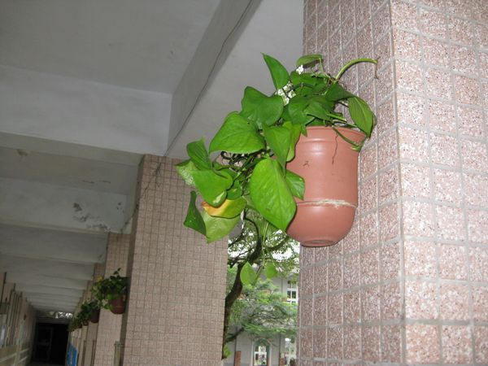
說明： |  | 走廊綠美化
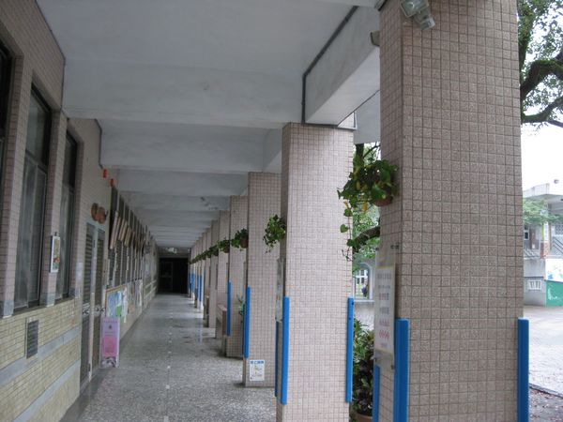
說明： | 走廊綠美化
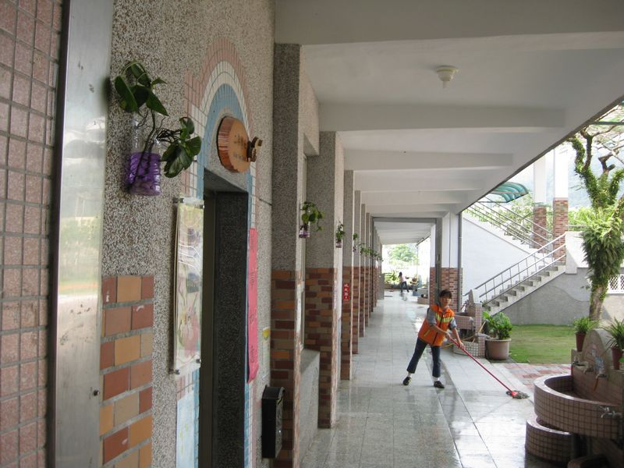
說明： |  | B棟走廊綠美化
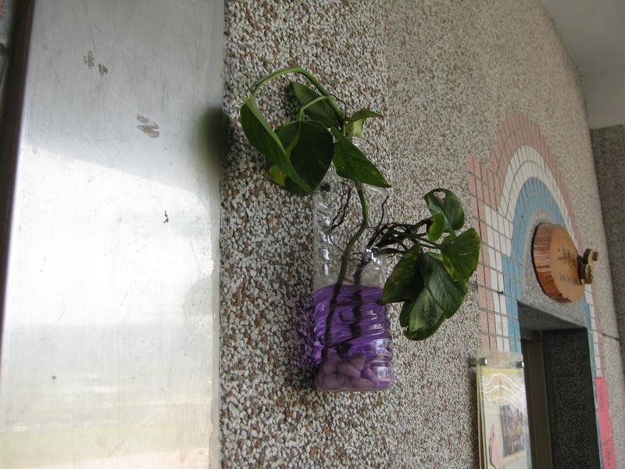
說明： | B棟走廊綠美化

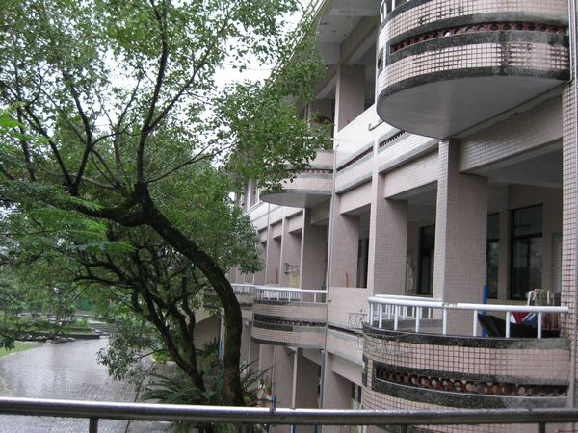
說明： |  | A棟2F綠美化
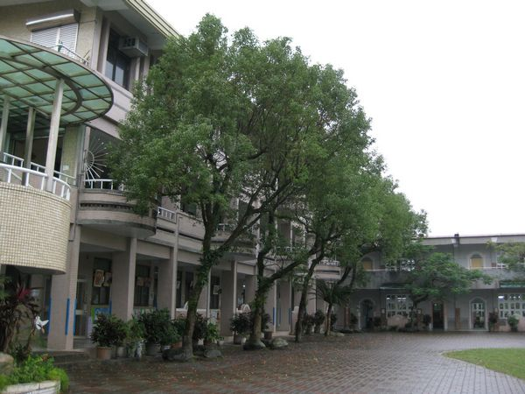
說明： | A棟綠美化

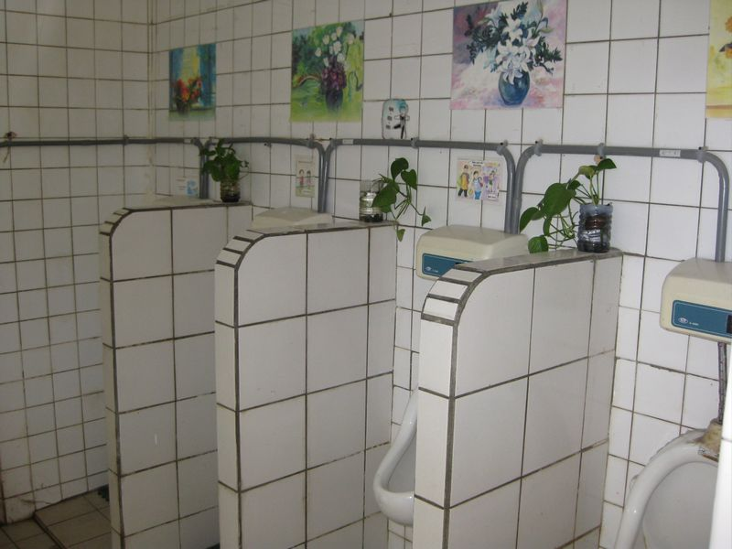
說明： |  | 廁所綠美化
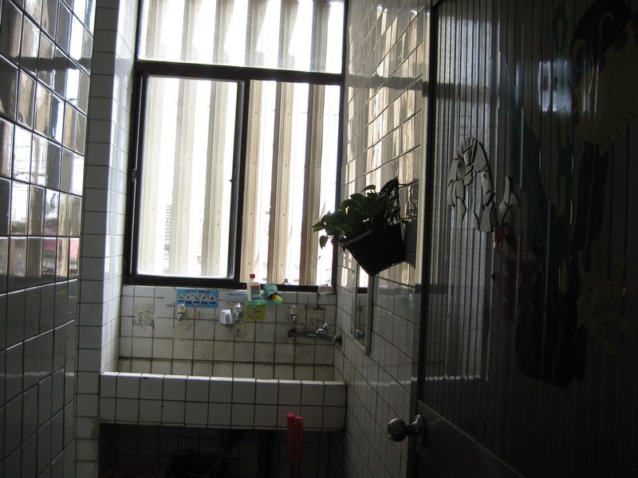
說明： | 廁所綠美化

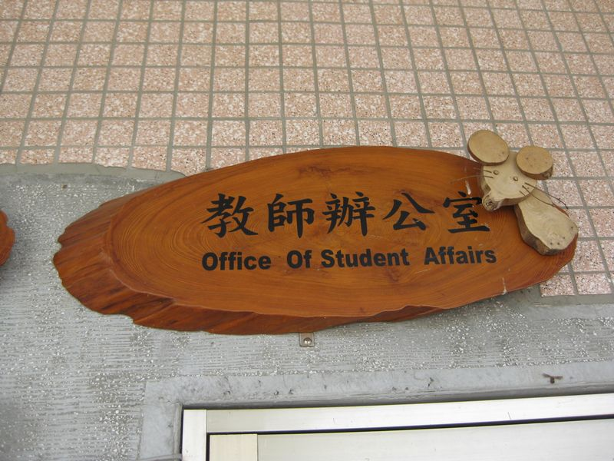
說明： |  | 辦公室美化標示
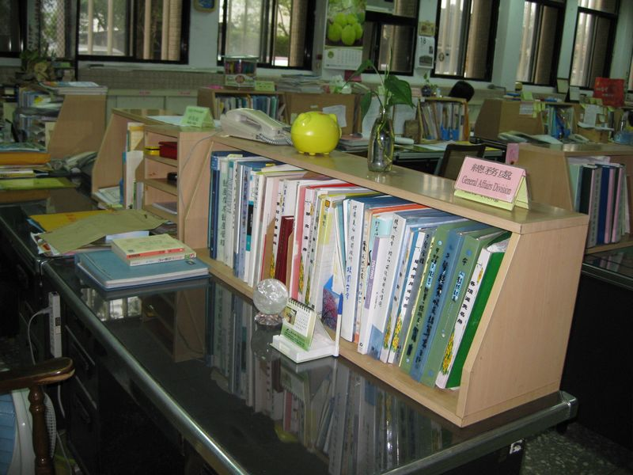
說明： | 辦公室綠美化

